附件1

授权委托书

本人 （姓名）系 （申请人名称）的法定代表人，现委托 （姓名）为我方代理人。代理人根据授权，以我方名义签署、澄清、说明、补正、递交、撤回、修改
招商申请资料、签订合同和进行现场谈判，其法律后果由我方承担。
委托期限：90天。
代理人无转委托权。

申 请 人： （全称） （盖单位公章）
法定代表人： （签字）
身份证号码：
委托代理人： （签字）
身份证号码：

年 月 日

注：参加本次招商的公司法定代表人，因不能到现场参加当天的评选时填写该授权委托书，需法人签字并加盖公章。

附件2：法定代表人身份证及营业执照

附件3
参选报价表

序号 | 项目 | 内容
1 | 公司/个人
2 | 参选报价（元） | 参选报价：参选租赁费用单价 元/㎡/月  （第一年租赁费用单价）
3 | 装修优惠期
4 | 递增方式
5 | 支付方式 | 按季度支付
6 | 履约保证金 | 2个月租金
7 | 租赁年限 | 年
8 | 经营业态及品牌

竞 选 人： （盖企业法人公章/个人签字按手印）
法定代表人或其授权委托代理人： （签字或盖章）

年 月 日
备注：
1、报价内容请考虑项目成本、利润等所有费用，一旦合同签订，不对价格做其他任何修改；
2、本参选报价表需加盖公章生效，个人参选需签字按指纹生效。
3、未加盖公章/未签字按指纹、报价低于参选底价，均视为无效报价，不具备本次参选资格。

附件4
项目实拍图

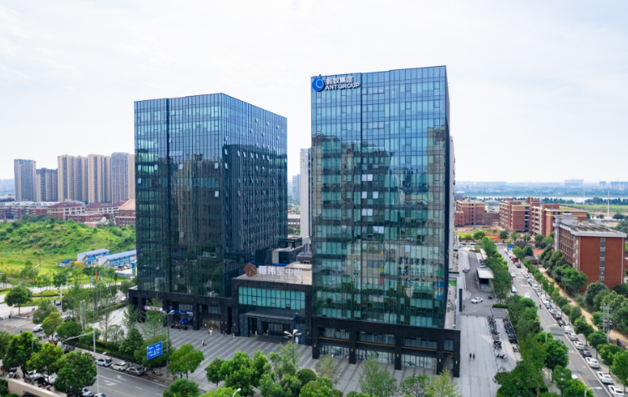
实景图
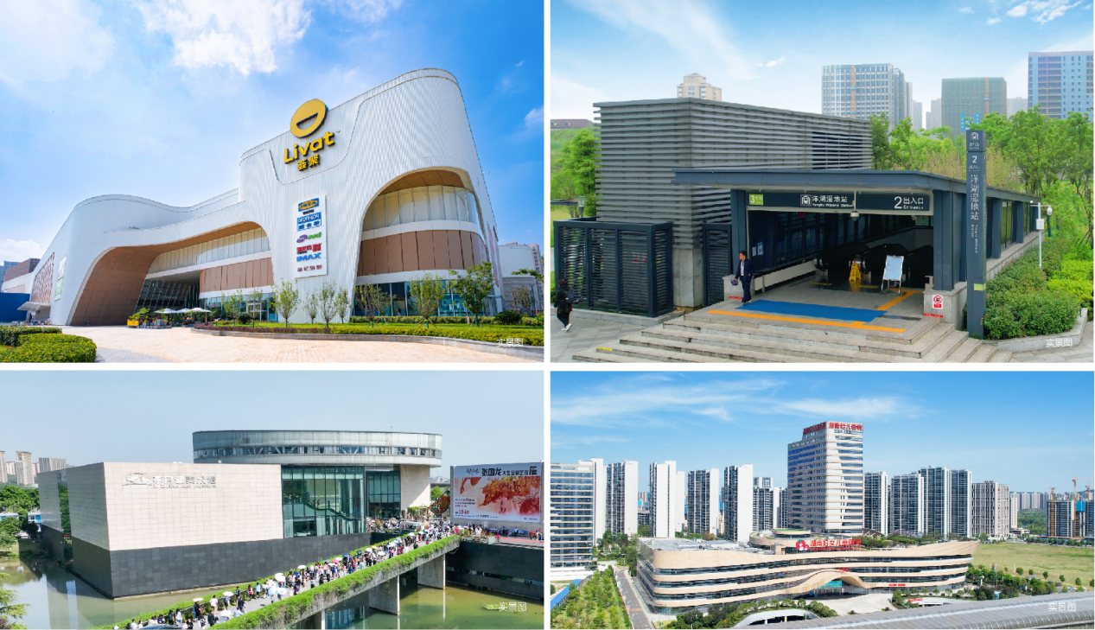
实景图
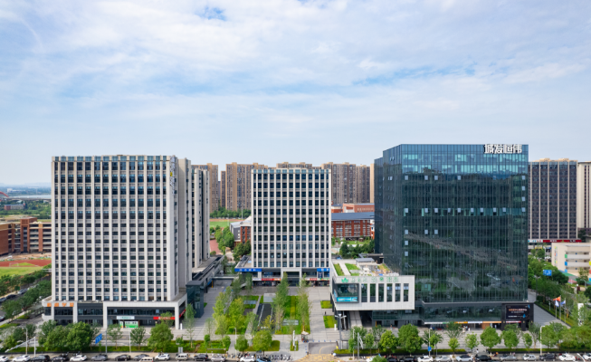
实景图
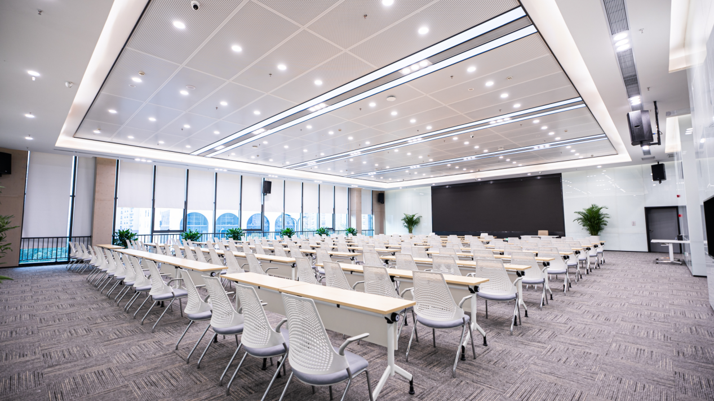

附件5
星中心招商房源表
序号 | 项目 | 业态 | 一期/二期 | 楼栋 | 楼层 | 房号 | 面积
1 | 星中心 | 公寓loft | 二期 | 3 | 3 | 311 | 55.4
2 | 星中心 | 公寓loft | 二期 | 3 | 4 | 405 | 55.42
3 | 星中心 | 公寓loft | 二期 | 3 | 13 | 1306 | 113.63
4 | 星中心 | 公寓loft | 二期 | 3 | 13 | 1307 | 135.71
5 | 星雅韵 | 商铺 | 一期 | S2 | 1 | 101 | 107.98
6 | 星雅韵 | 商铺 | 一期 | S2 | 1 | 111 | 97.87
7 | 星中心 | 商铺 | 二期 | 3 | 1 | 111 | 254.25
8 | 星中心 | 商铺 | 二期 | 3 | 2 | 204 | 181.12
9 | 星中心 | 商铺 | 二期 | 3 | 2 | 210 | 43.3
10 | 星中心 | 商铺 | 二期 | 3 | 2 | 211 | 156.83
11 | 星中心 | 商铺 | 二期 | 3 | 2 | 212 | 37.28
12 | 星中心 | 商铺 | 二期 | 3 | 2 | 213 | 53.82
13 | 星中心 | 商铺 | 二期 | 4 | 1 | 106 | 36.71
14 | 星中心 | 商铺 | 二期 | 4 | 1 | 109 | 337.94
15 | 星中心 | 商铺 | 二期 | 4 | 1 | 110 | 49.81
16 | 星中心 | 商铺 | 二期 | 4 | 1 | 111 | 53.99
17 | 星中心 | 商铺 | 二期 | 4 | 1 | 118 | 201.2
18 | 星中心 | 商铺 | 二期 | 4 | 2 | 205 | 185.93
19 | 星中心 | 商铺 | 二期 | 4 | 2 | 206 | 196.69
20 | 星中心 | 商铺 | 二期 | 4 | 2 | 208 | 110.2
21 | 星中心 | 商铺 | 二期 | 4 | 2 | 213 | 44.06
22 | 星中心 | 商铺 | 二期 | 4 | 2 | 214 | 92.82
23 | 星中心 | 商铺 | 二期 | 5 | 1 | 108 | 29.77
24 | 星中心 | 商铺 | 二期 | 5 | 1 | 109 | 31.25
25 | 星中心 | 商铺 | 二期 | 5 | 1 | 111 | 356.14
26 | 星中心 | 商铺 | 二期 | 5 | 1 | 112（一层） | 53.04
27 | 星中心 | 商铺 | 二期 | 5 | 1 | 120 | 21.98
28 | 星中心 | 写字楼 | 二期 | T1 | 2 | 201 | 154.04
29 | 星中心 | 写字楼 | 二期 | T1 | 2 | 202 | 126.58
30 | 星中心 | 写字楼 | 二期 | T1 | 2 | 206 | 114.08
31 | 星中心 | 写字楼 | 二期 | T1 | 2 | 207 | 203.23
32 | 星中心 | 写字楼 | 二期 | T1 | 2 | 208 | 126.15
33 | 星中心 | 写字楼 | 二期 | T1 | 10 | 1001 | 152.95
34 | 星中心 | 写字楼 | 二期 | T1 | 10 | 1002 | 85.91
35 | 星中心 | 写字楼 | 二期 | T1 | 10 | 1003 | 85.91
36 | 星中心 | 写字楼 | 二期 | T1 | 10 | 1004 | 204.17
37 | 星中心 | 写字楼 | 二期 | T1 | 10 | 1005 | 233.37
38 | 星中心 | 写字楼 | 二期 | T1 | 10 | 1006 | 290.08
39 | 星中心 | 写字楼 | 二期 | T1 | 10 | 1007 | 238.86
40 | 星中心 | 写字楼 | 二期 | T1 | 10 | 1008 | 159.32
41 | 星中心 | 写字楼 | 二期 | T1 | 12 | 1201 | 152.95
42 | 星中心 | 写字楼 | 二期 | T1 | 12 | 1202 | 85.91
43 | 星中心 | 写字楼 | 二期 | T1 | 12 | 1203 | 85.91
44 | 星中心 | 写字楼 | 二期 | T1 | 12 | 1204 | 204.17
45 | 星中心 | 写字楼 | 二期 | T1 | 12 | 1205 | 233.37
46 | 星中心 | 写字楼 | 二期 | T1 | 12 | 1206 | 290.08
47 | 星中心 | 写字楼 | 二期 | T1 | 12 | 1207 | 238.86
48 | 星中心 | 写字楼 | 二期 | T1 | 12 | 1208 | 159.32
49 | 星中心 | 写字楼 | 二期 | T1 | 13 | 1301 | 152.95
50 | 星中心 | 写字楼 | 二期 | T1 | 13 | 1302 | 85.91
51 | 星中心 | 写字楼 | 二期 | T1 | 13 | 1303 | 85.91
52 | 星中心 | 写字楼 | 二期 | T1 | 13 | 1304 | 204.17
53 | 星中心 | 写字楼 | 二期 | T1 | 13 | 1305 | 233.37
54 | 星中心 | 写字楼 | 二期 | T1 | 13 | 1306 | 290.08
55 | 星中心 | 写字楼 | 二期 | T1 | 13 | 1307 | 238.86
56 | 星中心 | 写字楼 | 二期 | T1 | 13 | 1308 | 159.32
57 | 星中心 | 写字楼 | 二期 | T1 | 14 | 1401 | 152.95
58 | 星中心 | 写字楼 | 二期 | T1 | 14 | 1402 | 85.91
59 | 星中心 | 写字楼 | 二期 | T1 | 14 | 1403 | 85.91
60 | 星中心 | 写字楼 | 二期 | T1 | 14 | 1404 | 204.17
61 | 星中心 | 写字楼 | 二期 | T1 | 14 | 1405 | 233.37
62 | 星中心 | 写字楼 | 二期 | T1 | 14 | 1406 | 290.08
63 | 星中心 | 写字楼 | 二期 | T1 | 14 | 1407 | 238.86
64 | 星中心 | 写字楼 | 二期 | T1 | 14 | 1408 | 159.32
注：如项目有退租空置房源，同步参与本次招商

